辰光國民小學 閩南語 第二次段考 四年 班 座號： 姓名：
一、圈選題：8分（每題4分）
這是什麼聲音，把正確的答案圈起來。
1.喨！喨！喨 |  | 2.咻一下
腳踏車鈴聲 | 汽車喇叭聲 | 雨滴聲 | 風聲
二、選擇題：52分（每題4分）
將正確的選項填在括弧中。
（ ）1.文化中心沒有什麼活動？①搬戲②做電影③講古④露營。
（ ）2.「代誌」是什麼意思？①事情②遊戲③日誌④筆記本。
（ ）3.下跤佗一種毋是好的休閒活動？①騎鐵馬②踅街③佇網咖拍電動④釣魚。
（ ）4.下跤佗一个是形容聲音？①芳貢貢②清芳③講古④喨喨喨。
（ ）5.下跤佗一種休閒活動是佇咧郊外？①看電影②看展覽③聽音樂④釣魚。
（ ）6.下列對「騎鐵馬」一課的敘述何者有誤？①鼻著清芳的草仔味②看著一陣白翎鷥③風對耳仔邊，咻一下，飛過去④人咧講古足好聽。
（ ）7.「遮」、「遐」的國語是什麼意思？①那、這②這、那③來、去④去、來。
（ ）8.課文中的「時行」是啥物意思？①準時②當季③流行④運動。
（ ）9.「白翎鷥」的華語是啥物意思？①白鴿②麻雀③白鷺鷥④燕子。
（ ）10.下跤佗一種毋是休閒活動？①拍球②釣魚③看展覽④寫功課。
（ ）11.「一陣」的華語是啥物意思？①一陣子②一群③一隻④一個。
（ ）12.課文中「閣看著□□白翎鷥。」請問空格裡應填入下列哪個選項？①一陣②一下③一个④一隻。
（ ）13.課文中「人咧□□足好聽。」請問空格裡應填入下列哪個選項？①演講②唱歌③開講④講古。
三、是非題：20分（每題4分）
正確的打「○」，錯誤的打「╳」。
（ ）1.「搬戲」是演戲的意思。
（ ）2.咱會使佇火車頂「騎鐵馬」。
（ ）3.「文化中心闊闊闊」的意思是文化中心很寬敞。
（ ）4.「圖書館」的「冊」真濟。
（ ）5.「踅街」指的是上街遊行。
四、連連看：20分（每題4分）
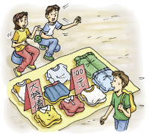
下列各個地點可以做哪些活動？請把它們連起來。
1. |  | ● |  | ● | 拍 球
2. | 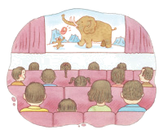   | ● |  | ● | 踅 街
3. | 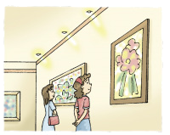 | ● |  | ● | 看展覽
4 | 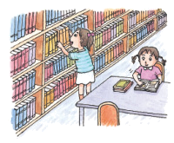 | ● |  | ● | 看電影
5 |  | ● |  | ● | 看 冊

